الفصل السابع
اداره سلاسل التوريد في ظل العولمه
يتكون هذا الفصل من العناصر التاليه :
اولا: تطبيقات التوريد عالميا
ثانيا:التوجهات المستقبليه لسلاسل التوريد عالميا
ثالثا:التحديات التى تواجه سلسله التوريد عالميا
رابعا:تنظيم سلاسل التوريد عالميا
اولا تطبيق التوريد عالميا

اا

ان التغيرات في الاسواق العالميه ساعد الشركات ان تعمل ضمن نطاق مايسمى بالعولمه وتوجد هناك ثلاث انواع من الشركات وهي:
- الشركات التى تجعل الاشياء تحدث
- الشركات التى تشاهد الاشياء تحدث
- الشركات التى تندهش لما حدث
ومن خلال هذه الانواع الثلاث للشركات جاء التغيير لازما للشركات التى تريد ان تواكب التطورات العصريه الحديثه كي تتمكن من الاستمرار والبقاء وهناك قوتان هائلتان تحددان خارطه الاقتصاد العالمي هما :
- التقنيه 2- العولمه
لقد اتجهت الشركات الحديثه الى استقطاب عقول قادره على التغيير والتفاعل مع المتغيرات الحديثه واجراء التحسينات التى تؤثر على العملاء المنافسين الموزعين والموردين :" وصارت الاتجاهات الحديثه للربح تمر من خلال تسع معادلات "
- الربح عن طريق الجوده
- الربح عن طريق خدمه افضل
- الربح عن طريق اسعار اقل
- الربح عن طريق نصيب اكبر في السوق
- الربح عن طريق التكيف وتعميم المنتج فوق احتياجات العملاء
- الربح عن طريق التطور المستمر للمنتج
- الربح عن طريق الابتكار في المنتج
- الربح عن طريق الدخول في الاسواق ذات النمو العالي
- الربح عن طريق استباق توقعات العميل
وهنا يجب ان نسلط الضوء على القنوات التصنيعيه التاليه::
- المنتج : ان تصميم المنتج يحدد عمليات الانتاج وكذلك يتحدد بموجبه متطلبات اللوجستك لغرض النقل ,المخزون,ووقت التسليم
- الانتاج: الانتاج والعمليات لهما علاقه بتصنيع المنتج وتدفق المنتج لذا فهما يؤثران في المخزون والنقل ووقت التسليم
- التزويد والتجهيز: التزويد او التجهيز هو مرحله من مراحل حلقات المشتريات الموجهه للتصنيع
- التوزيع: وهو الذي يربط بين الانتاج والسوق وتؤثر على اللوجستك من خلال متطلبات السوق للخدمه الكفؤ او الفعاله
- اداره الطلب: وتتطلب عدة انشطه ذات العلاقه بالسوق والتوقعات المستقبليه وعمليات طلبات الزبون والتنسيق السوقي ومبيعات الانشطه المسانده
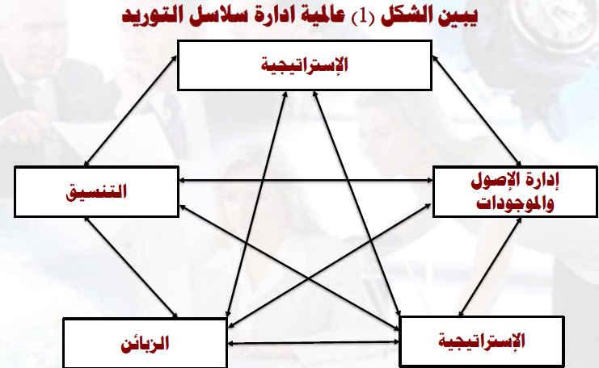
العوامل المؤثره للدخول الى الاسواق العالميه::
- قدره او طاقه السوق
- التنوع الجغرافي
- تجاوز طاقه الانتاج
- المنتجات القريبه من نهايه دوره حياتها في الاسواق المحليه
- مصدر الموجودات والاشكال الجديده
- المنافسه الاجنبيه في السوق المحليه
استراتيجيات دخول الاسواق العالميه ::
- التصدير
- اذن او ترخيص او حريه العمل
- المشاريع المشتركه
- التملك
- الاستيراد
- التجاره التبادليه

ثانيا:التوجهات المستقبليه لسلاسل التوريد عالميا
الاستراتيجيه العالميه للوجستيك وسلاسل التوريد تعتمد على :
- السرعه في تقديم المنتج: تقديم منتجات جديده الى السوق في وقت قياسي وعبر الاقاليم او الاقطار المختلفه
- التركيز على السوق: وضع التصاميم بما يتناسب وذوق الزبائن ,التغليف,وتوفير الخدمات استجابه لمتطلبات السوق
- الاستجابه السريعه في التوزيع: التوزيع الكفؤ لكميات المنتج المباع لتلبي طلبات الزبون
- خدمات منتشره: خدمات القيمه المضافه كتعبئه المنتج وارساله او خدمه خلال 24 ساعه للمنتج المقدم
- قنوات ابداعيه : توفير انظمه توزيع للوصول الى الزبائن باسرع وقت ممكن وبتكاليف متواضعه
ثالثا:التحديات التى تواجهه سلسله التوريد عالميا

أي شي يمكن ان يؤثر على استراتيجيه سلاسل التوريد ولا يمكن ان يكون تحت السيطره المباشره او تحت سلطه مدير سلاسل التوريد يعرف بعنصر غير مسيطر عليه .
اما العناصر الرئيسيه غير المسيطر عليها تتضمن :
- الانظمه القانونيه والسياسيه للاسواق الاجنبيه
- الانظمه الاقتصاديه
- درجه المنافسه في السوق
- مستوى تكنولوجيا التوزيع المتوفر ه او التى يمكن توفيرها
- التركيب الجغرافي للسوق الاجنبي
- المعايير والقواعد الثقافيه والاجتماعيه للاسواق المستهدفه
رابعا : تنظيم سلاسل التوريد عالميا

سلاسل التوريد العالميه هي اكثر من اداره او علاقه مباشره للانتاج او التوزيع وهي شبكه من العلاقات للشركاء من الداخل والخارج وتتطلب ايجاد علاقه تشغيل المنظمات تحت اختلاف تام في السياسه والاقتصاد والبيئيه الماديه هذه العلاقات تتطلب تنسيق تام
وتتأثر اداره سلاسل التوريد العالميه بلاستراتيجيه الاندماجيه المشكله بواسطه المنتجات والتكنولوجيا والسوق وكذلك بواسطه سلاسل التوريد للمنافسه علاوه على ذلك تتاثر بعناصر اخرى مثل السياسات الحكوميه والاسواق الوسيطه والمنافسه والصناعات الداعمه
هناك ثلاث مستويات تؤثر على انظمه التوزيع وهي :
- الشركه او الشركات : حيث يجب فهم وتحليل الوضع الداخلي للشركه
- مستوى الشركه / شبكة القيمه: وعند هذا المستوى يجب التركيز على العامل المهم وهم المجهزون والشركاء والمنافسون والزبائن
- المستوى الكلي العالمي ويشمل :
- العوامل القانونيه والسياسيه
- العوامل الاقتصاديه
- العوامل التنافسيه الاجتماعيه
- العوامل التكنولوجيه
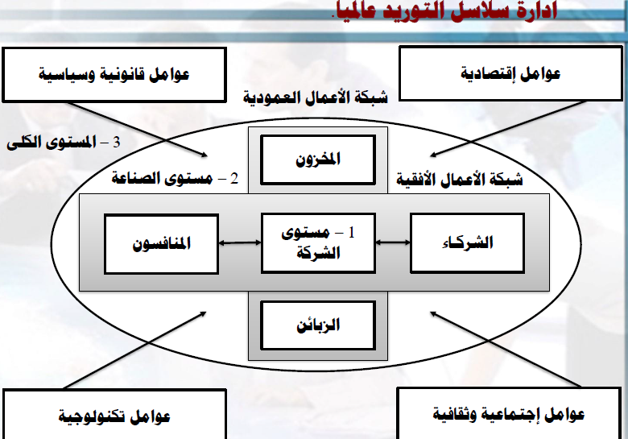

ان التصميم التقليدي لتنظيم سلاسل التوريد عالميا لغرض تحقيق الاهداف التشغيليه يدور حول اربعه نقاط:
- التكنولوجيا 2- التسويق 3- التصنيع 4- اللوجستيك

دافوره هانم ......hanan_y

